曹燕名教师成长营课题情况一览表
序号 | 姓名 | 主持课题名称 | 级别 | 分值  （省5、市3、区1、微课题区一1等分、二等0.5）
1 | 曹燕 | 《基于语文要素的单元整体教学》 | 市级 | 3
2 | 陈佳 | 《乡村小学参与式教学的实践研究》 | 市级 | 3
3 | 吕佳音 | 《基于语文核心素养培育的小学高段学生“小古文诵读写”研究》 | 市级 | 3
4 | 徐佳 | 《少儿国学课程构建与实践研究》 | 市级 | 3
5 | 王倩倩 | 《单元整体教学背景下学习任务设计的研究》 | 区级 | 1
6 | 曹俊 | 《单元整体教学背景下学习任务设计的研究》 | 区级 | 1
7 | 吕娟 | 《单元整体教学中培养学生想象力的课例研究》 | 区级 | 1
8 | 黄新恬 | 《基于语文要素的故事类文体单元整体研究》 | 区级 | 1
9 | 万紫娟 | 《“双线组元”下小学语文读写融合的真实情境研究》 | 区级 | 1
10 | 万紫娟 | 区微课题一等奖 | 区级 | 1
11 | 徐佳 | 区微课题一等奖 | 区级 | 1
12 | 陈慧 | 区微课题二等奖 | 区级 | 0.5
13 | 吕佳音 | 区微课题二等奖 | 区级 | 0.5
14 | 顾静霞 | 区微课题三等奖 | 区级 | 0.5
 |  |  |  | 20.5

课题材料：
1.曹燕
《基于语文要素的单元整体教学》（市级）
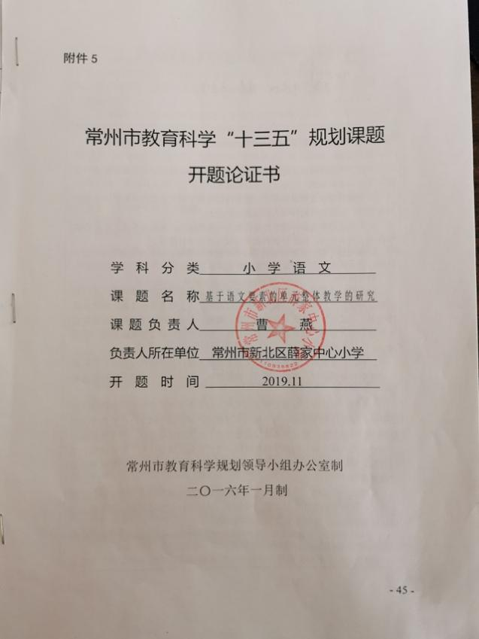
2.陈佳
《乡村小学参与式教学的实践研究》（市级）
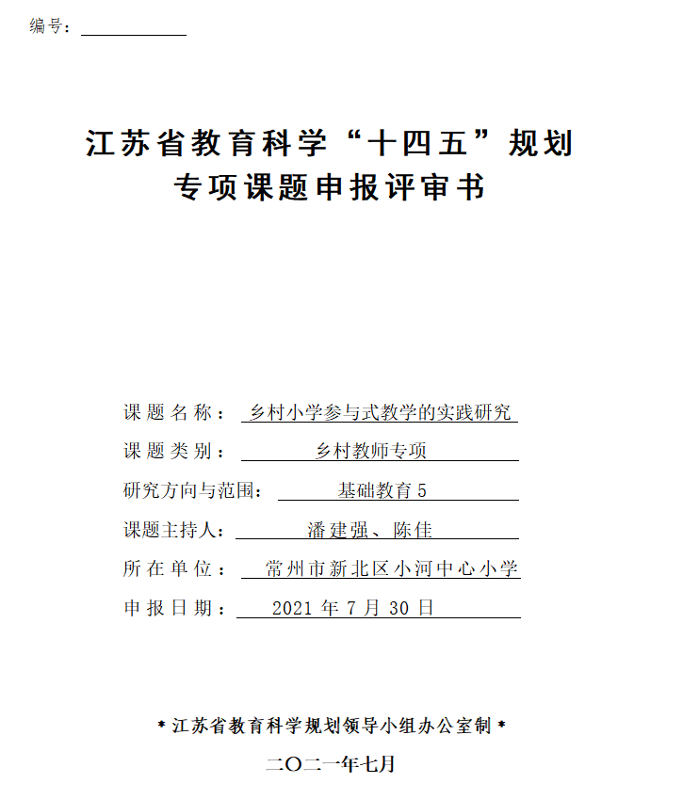

3.吕佳音
《基于语文核心素养培育的小学高段学生“小古文诵读写”研究》（市级）
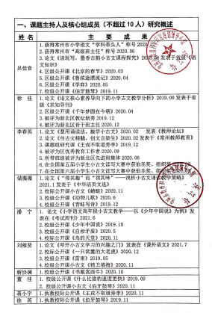
4.徐佳
《少儿国学课程构建与实践研究》
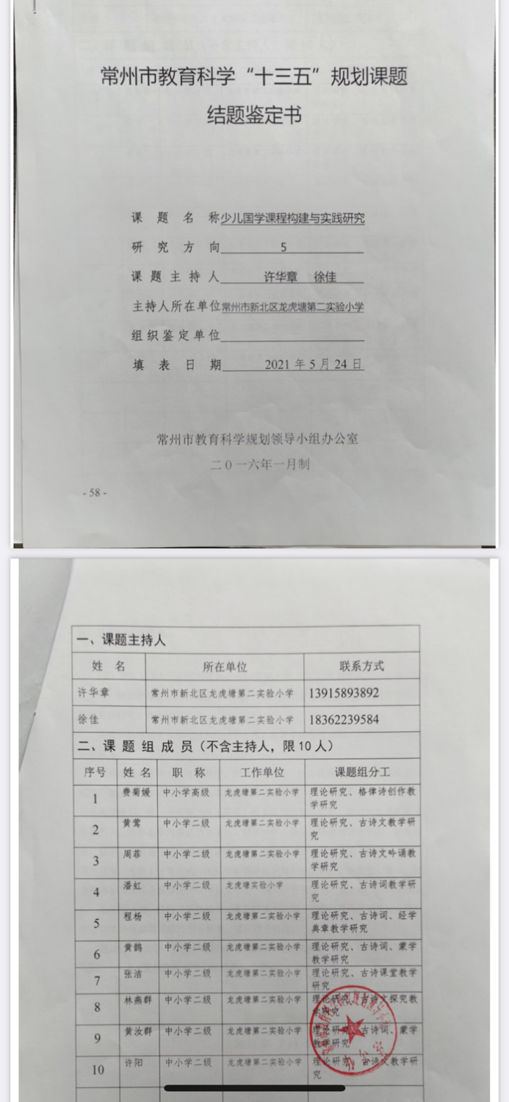
5.王倩倩
《单元整体教学背景下学习任务设计的研究》（区级）
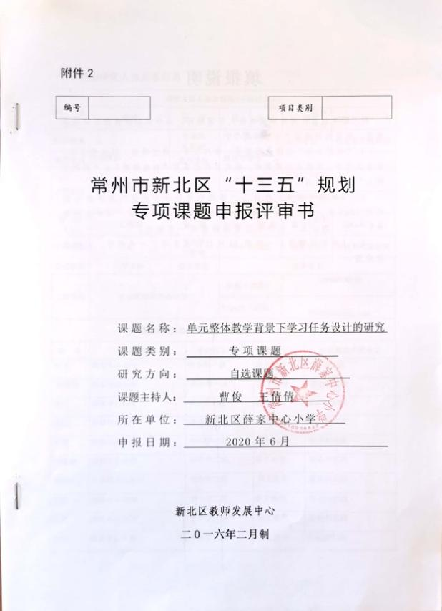
6.曹俊
《单元整体教学背景下学习任务设计的研究》（区级）
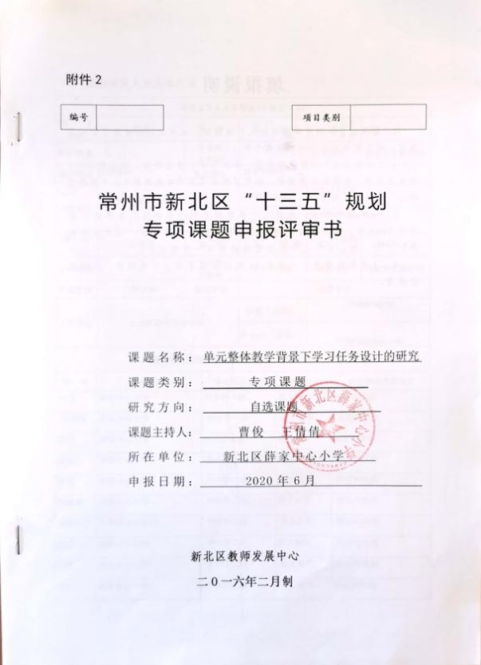

7.吕娟
《单元整体教学中培养学生想象力的课例研究》（区级）
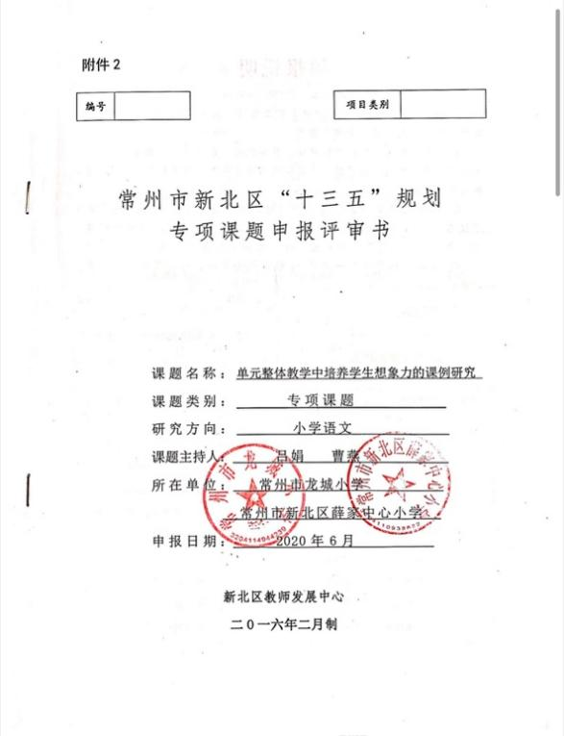
8.黄新恬
《基于语文要素的故事类文体单元整体研究》（区级）
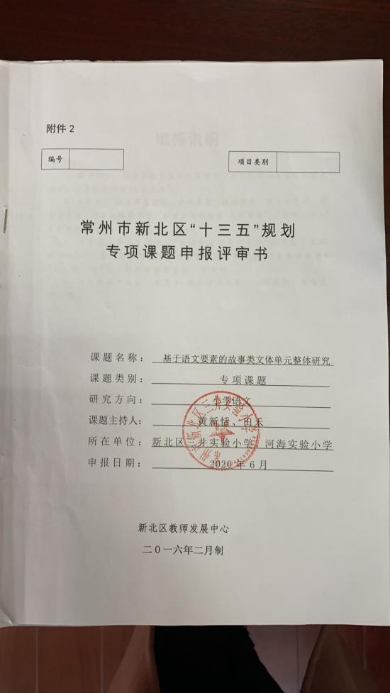
9.万紫娟
《“双线组元”下小学语文读写融合的真实情境研究》
